অধিবেশন ৪
ধর্ম বা বিশ্বাসের স্বাধীনতা লঙ্ঘন

উপস্থাপনা
স্ক্রিপ্ট

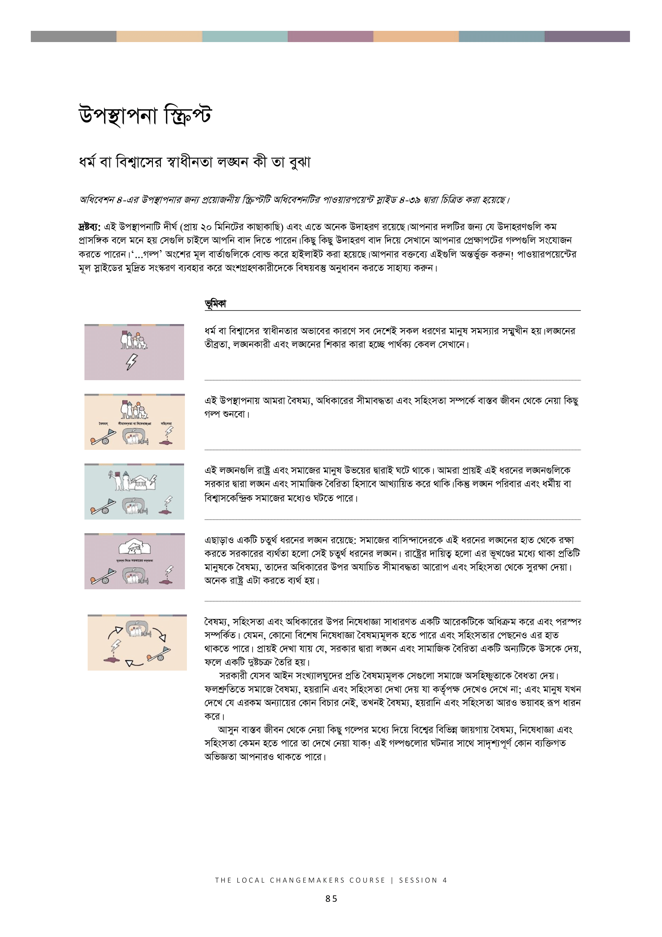
উপস্থাপনা স্ক্রিপ্ট

ধর্ম বা বিশ্বাসের স্বাধীনতা লঙ্ঘন কী তা বুঝা

অধিবেশন ৪-এর উপস্থাপনার জন্য প্রয়োজনীয় স্ক্রিপ্টটি অধিবেশনটির পাওয়ারপয়েন্ট স্লাইড ৪-৩৯ দ্বারা চিত্রিত করা হয়েছে।

দ্রষ্টব্য: এই উপস্থাপনাটি দীর্ঘ (প্রায় ২০ মিনিটের কাছাকাছি) এবং এতে অনেক উদাহরণ রয়েছে। আপনার দলটির জন্য যে উদাহরণগুলি কম প্রাসঙ্গিক বলে মনে হয় সেগুলি চাইলে আপনি বাদ দিতে পারেন। কিছু কিছু উদাহরণ বাদ দিয়ে সেখানে আপনার প্রেক্ষাপটের গল্পগুলি সংযোজন করতে পারেন। ‘...গল্প’ অংশের মূল বার্তাগুলিকে বোল্ড করে হাইলাইট করা হয়েছে। আপনার বক্তব্যে এইগুলি অন্তর্ভুক্ত করুন! পাওয়ারপয়েন্টের মূল স্লাইডের মুদ্রিত সংস্করণ ব্যবহার করে অংশগ্রহণকারীদেকে বিষয়বস্তু অনুধাবন করতে সাহায্য করুন।

 | ভূমিকা
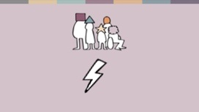 | ধর্ম বা বিশ্বাসের স্বাধীনতার অভাবের কারণে সব দেশেই সকল ধরণের মানুষ সমস্যার সম্মুখীন হয়। লঙ্ঘনের তীব্রতা, লঙ্ঘনকারী এবং লঙ্ঘনের শিকার কারা হচ্ছে পার্থক্য কেবল সেখানে।
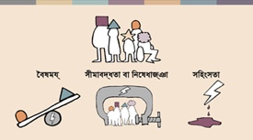 | এই উপস্থাপনায় আমরা বৈষম্য, অধিকারের সীমাবদ্ধতা এবং সহিংসতা সম্পর্কে বাস্তব জীবন থেকে নেয়া কিছু গল্প শুনবো।
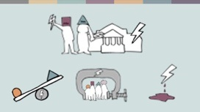 | এই লঙ্ঘনগুলি রাষ্ট্র এবং সমাজের মানুষ উভয়ের দ্বারাই ঘটে থাকে। আমরা প্রায়ই এই ধরনের লঙ্ঘনগুলিকে সরকার দ্বারা লঙ্ঘন এবং সামাজিক বৈরিতা হিসাবে আখ্যায়িত করে থাকি। কিন্তু লঙ্ঘন পরিবার এবং ধর্মীয় বা বিশ্বাসকেন্দ্রিক সমাজের মধ্যেও ঘটতে পারে।
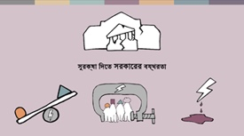 | এছাড়াও একটি চতুর্থ ধরনের লঙ্ঘন রয়েছে: সমাজের বাসিন্দাদেরকে এই ধরনের লঙ্ঘনের হাত থেকে রক্ষা করতে সরকারের ব্যর্থতা হলো সেই চতুর্থ ধরনের লঙ্ঘন। রাষ্ট্রের দায়িত্ব হলো এর ভূখণ্ডের মধ্যে থাকা প্রতিটি মানুষকে বৈষম্য, তাদের অধিকারের উপর অযাচিত সীমাবদ্ধতা আরোপ এবং সহিংসতা থেকে সুরক্ষা দেয়া।  অনেক রাষ্ট্র এটা করতে ব্যর্থ হয়।
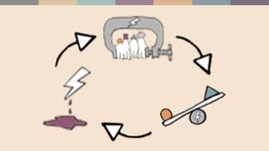 | বৈষম্য, সহিংসতা এবং অধিকারের উপর নিষেধাজ্ঞা সাধারণত একটি আরেকটিকে অধিক্রম করে এবং পরস্পর সম্পর্কিত। যেমন, কোনো বিশেষ নিষেধাজ্ঞা বৈষম্যমূলক হতে পারে এবং সহিংসতার পেছনেও এর হাত থাকতে পারে। প্রায়ই দেখা যায় যে, সরকার দ্বারা লঙ্ঘন এবং সামাজিক বৈরিতা একটি অন্যটিকে উসকে দেয়, ফলে একটি দুষ্টচক্র তৈরি হয়।  সরকারী যেসব আইন সংখ্যালঘুদের প্রতি বৈষম্যমূলক সেগুলো সমাজে অসহিষ্ণুতাকে বৈধতা দেয়। ফলশ্রুতিতে সমাজে বৈষম্য, হয়রানি এবং সহিংসতা দেখা দেয় যা কর্তৃপক্ষ দেখেও দেখে না; এবং মানুষ যখন দেখে যে এরকম অন্যায়ের কোন বিচার নেই, তখনই বৈষম্য, হয়রানি এবং সহিংসতা আরও ভয়াবহ রূপ ধারন করে।  আসুন বাস্তব জীবন থেকে নেয়া কিছু গল্পের মধ্যে দিয়ে বিশ্বের বিভিন্ন জায়গায় বৈষম্য, নিষেধাজ্ঞা এবং সহিংসতা কেমন হতে পারে তা দেখে নেয়া যাক! এই গল্পগুলোর ঘটনার সাথে সাদৃশ্যপূর্ণ কোন ব্যক্তিগত অভিজ্ঞতা আপনারও থাকতে পারে।

 | বৈষম্যের গল্প
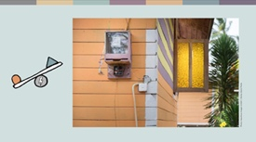 | বৈষম্য হরহামেশাই হয় এবং জীবনের প্রতিটি ক্ষেত্রকে প্রভাবিত করে।  রেভ কুমার শ্রীলঙ্কার একটি গ্রামের একজন যাজক। তার পরিবার গ্রামের বৌদ্ধ সংখ্যাগরিষ্ঠ সমাজের দ্বারা বৈষম্যের সম্মুখীন হয়েছিল। শিক্ষক এবং সহপাঠীরা তার সন্তানদের উত্যক্ত করতো। তারা রেভ কুমারের বাড়িকে একটি অবৈধ উপাসনালয় বলে আখ্যায়িত করে এবং এই অজুহাতে বাড়ির বিদ্যুৎ এবং জল সরবরাহ বন্ধ করে দেয়।
কিছু সরকার সরকারী অর্থ বরাদ্দের ক্ষেত্রে বৈষম্য করে - যেমন সংখ্যালঘুদের এলাকায় অবকাঠামো, স্বাস্থ্য বা শিক্ষায় অনেক কম বিনিয়োগ করে। এই ধরনের বৈষম্য দীর্ঘমেয়াদী পরিসরে সাম্প্রদায়িক উত্তেজনা এবং রাজনৈতিক অস্থিতিশীলতার ঝুঁকি বয়ে আনে।
প্রতিষ্ঠানগুলি যেভাবে কাজ করে তাতেও বৈষম্য ঘটতে পারে। যেমন, পাপ মার্জনার মিনতিতে (কনফেশনাল রিলিজিয়াস একটিভিটিস) বা যেসব পাঠ্যপুস্তকে তাদের সমাজের ব্যাপারে নিন্দাচার করা হয়েছে সেগুলো পাঠে বাধ্য করার মাধ্যমে স্কুলের শিশুরাও বৈষম্যের সম্মুখীন হতে পারে। বিরল ক্ষেত্রে, কোনো সম্প্রদায়কে শিক্ষা থেকে বঞ্চিত করা হয়, যেমন বাহা’ইদের ইরানের বিশ্ববিদ্যালয়ে পড়ার অনুমোদন নেই।

 | নিষেধাজ্ঞা এবং বৈষম্যের গল্প
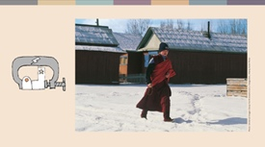 | অনেক ধরনের আইন দ্বারা নিষেধাজ্ঞা তৈরী হয় যা প্রত্যক্ষ বা পরোক্ষভাবে সমাজে বৈষম্যের জন্ম দেয়। বিভিন্ন বিধানের পরিকল্পনা আপাতদৃষ্টিতে নিরপেক্ষ মনে হলেও সাধারণত দেখা যায় যে, এ ধরনের বিধানসমূহই সেই বাধা হয়ে দাঁড়ায় যা পরবর্তীতে সংখ্যালঘুদের উপাসনালয় নির্মাণে অন্তরায়ের কারণ হয়ে দাঁড়ায়। রাশিয়ায় বিভিন্ন শ্রেণীর সংখ্যালঘুরা বিভিন্ন সমস্যার সম্মুখীন হয়েছে - যেমন নির্মাণের অনুমতি না পাওয়া, অথবা নির্মাণ শুরু হওয়ার পরে তা ধ্বংস করা বা পৌরসভা কর্তৃক ইজারা বন্ধ করা।
 | ধর্মীয় সম্প্রদায়ের নিবন্ধন নিয়ন্ত্রণ সংশ্লিষ্ট আইনগুলি নিষেধাত্মক এবং বৈষম্যমূলকও হতে পারে। আলজেরিয়ায় সে দেশের সরকার ধর্মীয় সম্প্রদায় নির্বিশেষে সকল সম্প্রদায়কে যেকোন ধরনের কার্যক্রম পরিচালনা করার আগে একটি সমিতি হিসাবে নিবন্ধন করতে বাধ্য করে। সংখ্যালঘু আহমেদিয়া সম্প্রদায়ের নিবন্ধন মঞ্জুর করা হয়নি। ২০২০ সালের শেষের দিকে, এই সমাজের সদস্যদের বিরুদ্ধে ২২০টি আইনি মামলা হয়েছে যেখানে তারা অননুমোদিত স্থানে প্রার্থনা করার মতো অপরাধের জন্য অভিযুক্ত হয়েছে।
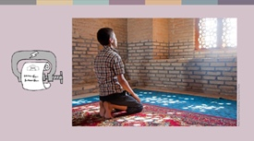 | কিছু সরকার সংখ্যাগরিষ্ঠ সম্প্রদায়ের ধর্মীয় চর্চাকেও সীমাবদ্ধ করে। ২০২০ সালে, তুর্কমেনিস্তানের লেবাপ প্রদেশের কর্মকর্তারা সরকারি কর্মচারীদের, যেমন শিক্ষক ও নার্সদের জুম্মার নামাজ পড়তে না যাওয়ার নির্দেশ দিয়েছিলেন এবং হুমকি দিয়েছিলেন যে তাদেরকে মসজিদে দেখা গেলে চাকরি থেকে বরখাস্ত করা হবে।

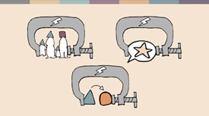 | আসুন আরও কয়েক ধরনের আইন সম্পর্কে চিন্তা করি যেগুলো সীমাবদ্ধতা তৈরি করতে পারে: পারিবারিক আইন এবং ধর্মদ্রোহিতা বা ধর্মত্যাগের আইন।  পারিবারিক আইন  বিবাহ, বিবাহবিচ্ছেদ, উত্তরাধিকার এবং সন্তানদের হেফাজতকে নিয়ন্ত্রণ করে এরকম ধর্মনিরপেক্ষ এবং ধর্মীয় আইনগুলোর দ্বারাও অধিকার খর্ব হতে পারে এবং বৈষম্যের সূচনা করতে পারে।
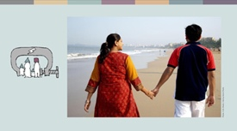 | ভারতে, ধর্মনিরপেক্ষ বিশেষ বিবাহ আইনে (সেক্যুলার স্পেশাল ম্যারেজ একট) আন্তঃধর্মীয় নারী ও পুরষের বিয়ের ৩০ দিন আগে ম্যাজিস্ট্রেটকে অবহিত করতে হয়। ম্যাজিস্ট্রেট আবেদনটি তদন্ত করেন এবং আবেদনকারীদের বাড়িতে নোটিশ পাঠান। অনেক আন্তঃধর্মীয় জুটি এর ফলে মর্জাদাভিত্তিক সহিংসতার (অনার-বেসড ভায়োলেন্স) ঝুঁকির সম্মুখীন হয়।
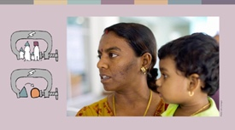 | রেবতী মাসুসাই একজন মালয়েশিয়ান। তার বাবা-মা মুসলিম হলেও, তাকে লালন পালন করেন তার হিন্দু দাদি/নানী। পরবর্তীতে রেবতী একজন হিন্দু ব্যক্তিকে বিয়ে করায় এবং ইসলামে ফিরে যেতে অস্বীকার করায় একটি ধর্মীয় আদালত তাকে ৬ মাসের জন্য ইসলামিক পুনঃশিক্ষা (ইসলামিক রে-এডুকেশন) কেন্দ্রে পাঠায়।
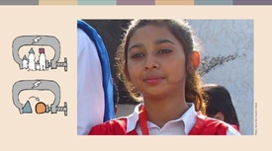 | কখনও কখনও ধর্মীয় পারিবারিক আইন এবং ধর্মত্যাগের আইনগুলো সংখ্যালঘুদের বেআইনী আক্রমণের শিকারে পরিনত করে।  প্রতি বছর, পাকিস্তানে শত শত হিন্দু এবং খ্রিস্টান মেয়ে অপহরণ, জোরপূর্বক বিয়ে ও ধর্মান্তরকরণের শিকার হয়। মাইরা শাহবাজের সাথে ঠিক এমনটিই ঘটেছিল যখন তার বয়স ১৪ বছর। তার বাবা-মা তাকে ফিরিয়ে আনার জন্য আদালতে গিয়েছিলেন, কিন্তু পাকিস্তানে ইসলাম ত্যাগ করা নিষিদ্ধ, উপরন্তু খ্রিস্টান পিতামাতারা মুসলিম শিশুদের হেফাজত পায় না, তাই হাইকোর্ট তাকে তার অপহরণকারীর কাছে ফিরিয়ে দেওয়ার রায় দেয়। দুই সপ্তাহ পর মাইরা পালিয়ে যায়। তিনি গা ঢাকা দিয়ে আছেন এবং তার বিয়ে বাতিল করার জন্য ও আইনগতভাবে আবার খ্রিস্টান হতে লড়াই করে চলেছেন।
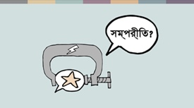 | ধর্মদ্রোহিতা এবং ধর্মত্যাগের আইন  ধর্মদ্রোহিতা এবং ধর্মত্যাগ (নিজ ধর্ম ত্যাগ করা) সংশ্লিষ্ট আইনগুলিকে প্রায়ই সম্প্রীতি বজায় রাখার জন্য ন্যায়সঙ্গত বলে বিবেচনা করা হয়। কিন্তু, এই আইনের বিপরীত প্রভাবও রয়েছে। কিছু দেশে এই আইনের অপব্যবহার করা হয়। ব্যক্তিগত প্রতিহিংসা চরিতার্থ করার জন্য মিথ্যা অভিযোগের আশ্রয় নেয়া হয়। কিন্তু আইনগুলি প্রায়ই বাক স্বাধীনতা ও চালচলনকে এমনভাবে বাধাগ্রস্ত করে যার ফলে ধর্ম বা বিশ্বাসের স্বাধীনতা সংকটাপন্ন হয়ে পড়ে - বিশেষ করে তাদের ক্ষেত্রে যাদের (ধর্মীয় বা অন্যান্য) বিশ্বাসের প্রতি রাষ্ট্র বা সংখ্যাগরিষ্ঠ সমাজ শ্রদ্ধাশীল নয়।  আহমদী (যারা মোহাম্মদের পরেও একজন নবী আছে বলে বিশ্বাস করেন), নাস্তিক এবং রাষ্ট্র বা ধর্মীয় ক্ষমতাধরদের সমালোচক যারা - অধিকাংশ ক্ষেত্রেই তারা ঝুঁকিতে থাকেন; তবে যে কেউই এই ধরনের আইনের নেতিবাচক প্রভাবের শিকার হতে পারেন।

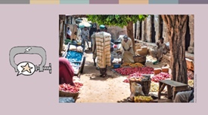 | ২০২০ সালে, উত্তর নাইজেরিয়ার একটি ধর্মীয় আদালত ১২-বছর-বয়সী একটি মুসলিম ছেলেকে নবী অবমাননার অভিযোগে ১০ বছরের কারাদণ্ডে দণ্ডিত করে। ২০২১ সালে একটি ধর্মনিরপেক্ষ আপিল আদালত দ্বারা তার উপর আরোপিত দন্ডাদেশ বাতিল করা হলেও প্রতিহিংসামূলক আক্রমণের ঝুঁকির কারণে ঐ এলাকায় তার পরিবারের বসবাস করাটা অনিরাপদ হয়ে ওঠে।
আন্তর্জাতিক আইন অনুসারে সহিংসতার উসকানিমূলক বক্তব্য নিষিদ্ধ হওয়া উচিত।
যেসব বিশ্বাস সংখ্যাগরিষ্ঠদের অপছন্দ সেগুলো কেউ চর্চা বা ব্যক্ত করলে তার শাস্তি হওয়া উচিত এই ধারণা সমর্থনের মধ্যে দিয়ে ধর্মদ্রোহিতা এবং ধর্মত্যাগের আইনগুলি সহিংসতা দমন করার পরিবর্তে বরং উসকে দেয়।

রাষ্ট্রীয় পর্যবেক্ষণ ও নিয়ন্ত্রণ
রাষ্ট্রীয় কার্যকলাপের আরেকটি দিক যা সীমাবদ্ধতা তৈরি করে তা হল সরকারী নজরদারি, পর্যবেক্ষণ এবং বিশ্বাসকেন্দ্রিক বা ধর্মীয় সম্প্রদায়ের আর্থিক বিষয় ও কার্যকলাপে নিয়ন্ত্রণ। যেমন, শ্রীলঙ্কার কিছু গীর্জা রাষ্ট্রীয় কর্তৃপক্ষের দ্বারা নিরীক্ষিত হয়েছে বলে দাবী করা হয়েছে - যা সুশীল সমাজের ক্রমশ বিলুপ্তির একটি বিস্তৃত প্রবণতার চিত্র তুলে ধরে।
পশ্চিম চীনের চেয়ে বেশি নজরদারি আর কোথাও দেখা যায় না। সেখানে উইঘুর সংখ্যালঘু সদস্য(যাদের অধিকাংশই মুসলিম)-দের সনাক্ত করতে এবং তাদের অবস্থান সম্পর্কে পুলিশকে অবহিত করতে নিরাপত্তা ক্যামেরা ব্যাবহার করা হয়েছে।
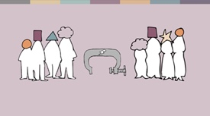 | সামাজিক সীমাবদ্ধতা  পরিবার, ধর্মীয় বা বিশ্বাসকেন্দ্রিক সম্প্রদায় এমনকি বৃহত্তর সমাজের মধ্যেও অধিকার সীমাবদ্ধ হতে পারে। পুরুষ এবং নারীদের উপর এর প্রভাব অধিকাংশ ক্ষেত্রেই ভিন্ন হয়। অধিকাংশ ক্ষেত্রেই নারীদেরকে সুযোগ থেকে বঞ্চিত করা হয় - যেমন ধর্মতত্ত্ব (থিওলোজি) অধ্যয়ন করতে না দেয়া, এবং নারীদের আচরণ ও ধর্মীয় চর্চায় পারিবারিক বা সামাজিক নিয়ন্ত্রণ থাকা ইত্যাদি।  সংখ্যাগরিষ্ঠ সমাজ প্রায়ই সংখ্যালঘু নারীদের ধর্মীয় অভিব্যক্তি বা প্রকাশকে সীমাবদ্ধ করে, যেমন, চাকরি পাওয়ার ক্ষেত্রে নারীদেরকে তাদের ধর্মীয় পরিচয় লুকানোর জন্য চাপ প্রয়োগ করে।
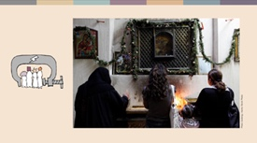 | মারিয়া মিশরে বসবাসকারী একজন খ্রিস্টান তরুণী।  বিশ্ববিদ্যালয় থেকে স্নাতক ডিগ্রী পাওয়ার পর, মারিয়াকে একটি ব্যাঙ্কে চাকরির প্রস্তাব দেওয়া হয়েছিল কিন্তু বলা হয়েছিল যে চাকরিটা করতে হলে তাকে হিজাব পরতে হবে।  ভিন্ন একটি ধর্মীয় পরিচয় নিয়ে নিজেকে জাহির করা বা এই ভান-ভনিতার বিষয়টি মারিয়ার কাছে ঠিক মনে হয়নি, তাই চাকরির প্রস্তাবটি তিনি প্রত্যাখ্যান করে দেন।

 | সহিংসতার গল্প
আসুন এবার সহিংসতা নিয়ে চিন্তা করি। ঘৃণাত্মক বক্তৃতা এবং ঘৃণামূলক অপরাধগুলি সবচেয়ে হরহামেশা ঘটা সহিংসতাগুলির মধ্যে অন্যতম। উপাসনালয় এবং সেখানে যারা যান তারা ঘৃণামূলক অপরাধের বিশেষ ঝুঁকিতে থাকেন।
ব্রাজিলে, ঐতিহ্যবাহী আফ্রো-ব্রাজিলীয় ধর্মের অনুসারীরা নব্য-পেন্টেকোস্টাল খ্রিস্টান প্রতিবেশীদের দ্বারা সহিংস আক্রমণের সম্মুখীন হচ্ছে কেননা নব্য-পেন্টেকোস্টাল খ্রিস্টানরা তাদের ধর্মকে পৈশাচিক বলে গণ্য করে। ফাদার মার্সিও, যিনি ক্যান্ডম্বলে ধর্মের একজন পুরোহিত, তার মন্দিরে ২০টিরও বেশি হামলার কথা জানিয়েছেন। পুলিশ কোনো ব্যবস্থা নেয়নি।
নারী এবং পুরুষরা ভিন্নভাবে প্রভাবিত হয়ে থাকে।
সুইডেনের মুসলিম নারীরা, বিশেষত যারা হিজাবের মতো ধর্মীয় পোশাক পরেন, জন-সমাগমের স্থানগুলিতে অপরিচিতদের দ্বারা ঘৃণামূলক অপরাধের শিকার হওয়ার বেশি ঝুঁকিতে থাকেন। অন্যদিকে, মুসলিম পুরুষরা প্রতিবেশী বা সহকর্মীদের কাছ থেকে ঘৃণামূলক অপরাধের শিকার হওয়ার বেশি ঝুঁকিতে থাকেন।

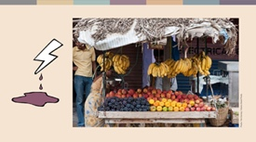 | অনেক এলাকায়, করোনা ভাইরাস মহামারী বৈষম্য এবং ঘৃণার বিদ্যমান অবস্থাকে আরও শক্তপোক্ত করেছে। ভারতে মুসলমানদের একটি ধর্মীয় উৎসবের পর ভাইরাস প্রাদুর্ভাবের সূচনা হলে তাদের বিরুদ্ধে ‘করোনা জিহাদ’ পরিচালনার অভিযোগ করা হয়েছিল। আহমেদ শেখ একজন মুসলমান, তিনি ফুটপাথের বিক্রেতা। জীবিকা নির্বাহের জন্য তাকে অনেক কষ্ট করতে হয়। ২০২০ সালের এপ্রিলে, হিন্দু জাতীয়তাবাদীদের একটি দল তাকে তার দোকান গুটিয়ে নিয়ে চলে যেতে বলে এই অজুহাতে যে, মুসলমানরা নাকি করোনা ছড়িয়ে দেওয়ার ষড়যন্ত্র করছিল। আহমেদ অনুনয় বিনয় করলে তাকে লাঠি দিয়ে বেধড়ক মারধর করা হয়। তিনি পুলিশের কাছে অভিযোগ করতে গেলে, রাস্তায় বিক্রি বেআইনি বলে মামলাটি নথিভুক্ত করতে অস্বীকার করে পুলিশ।
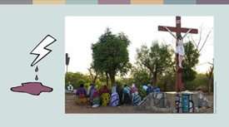 | সমাজে অধিকার লঙ্ঘনের সবচেয়ে চরম রূপ হলো সাম্প্রদায়িক সহিংসতা এবং জঙ্গী হামলা।  যাজক স্যামুয়েল উত্তর বুরকিনা ফাসোতে থাকেন। দেশটির ধর্মীয় সহনশীলতার ঐতিহ্য জঙ্গী গোষ্ঠীগুলি ক্রমাগত ক্ষুণ্ণ করেই চলেছে। ২০১৯ সালে, গির্জাগুলিতে আক্রমণ তাদের কৌশলের অংশ হয়ে ওঠে। যাজক স্যামুয়েল এখন নিজ দেশে বাস্তুচ্যুত মানুষদের একটি শিবিরে বসবাস। তিনি বলেন,  “এই হামলাগুলো আমাদের এখানকার মানুষদের জীবন ছিন্নভিন্ন করে দিয়েছে। আমরা দুঃখ-কষ্টে জর্জরিত। ”  ২০১৯ সাল থেকে সন্ত্রাসী হামলা বেড়েছে, সবাইকেই প্রভাবিত করেছে এবং ১০ লক্ষেরও বেশি মানুষ বাস্তুচ্যুত হয়েছে।

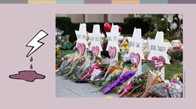 | যদিও আন্তর্জাতিক পরিসংখ্যানে ইসলামের সাথে সম্পর্কযুক্ত জঙ্গী গোষ্ঠীগুলিরই প্রাধান্য দেখা যায়, কিন্তু ভিন্ন ভিন্ন জাতীয় প্রেক্ষাপটে অন্যান্য গোষ্ঠীগুলি আরও ভয়াবহ হুমকির জন্য দায়ী।  কিছু পশ্চিমা দেশে সুরক্ষায় নিয়োজিত প্রতিষ্ঠাণগুলি অতি-ডানপন্থী উগ্রপন্থীদেরকেই সবচেয়ে বড় অভ্যন্তরীণ জঙ্গীবাদী হুমকি বলে গণ্য করে। এই দলগুলো ধর্মীয় সংখ্যালঘুদের উপর আক্রমণ করে। ২০১৮ সালে, মার্কিন যুক্তরাষ্ট্রের পিটসবার্গের একটি উপাসনালয়ে এগারো জন ইহুদিকে হত্যা করা হয়েছিল। এবং ২০১৯ সালে নিউজিল্যান্ডের খ্রাইস্টচার্চ এলাকার একটি মসজিদে ৫১ জন মুসলমানকে হত্যা করা হয়েছিল।
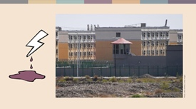 | পুলিশ, সুরক্ষা সেবা বিভাগ এবং সামরিক বাহিনীর সহিংসতা, অথবা রাষ্ট্র কর্তৃক নিয়োগকৃত হাঙ্গামাকারী জনতা যেকোন ব্যক্তি বা সমগ্র সমাজকে আক্রমণ করতে পারে। পশ্চিম চীনে উইঘুরদের পরিস্থিতি চরম সরকারী সহিংসতার একটি পরিস্কার চিত্র তুলে ধরে। উইঘুর নারীরা জোরপূর্বক বন্ধ্যাকরণ এবং গর্ভনিরোধের শিকার হয়েছে, যার ফলে জন্মহার ব্যাপক হারে হ্রাস পেয়েছে। এবং হিজাব পড়া বা দাড়ি রাখার কারণে প্রায় ১৮ লক্ষ উইঘুরদের পূণঃশিক্ষা শিবিরে পাঠানো হয়েছে। শিবিরে নির্যাতন ও ধর্ষণ সহ বন্দীদের ভাষা ও ধর্মকে অস্বীকার করা এবং রাষ্ট্রীয় আদর্শের শিক্ষা দেয়ার খবর পাওয়া গেছে। চীন সরকার এই শিবিরগুলোকে স্বেচ্ছাসেবা শিক্ষা কেন্দ্র বলে দাবি করে।
 | সরকারী দায়িত্ব এবং ব্যর্থতা
জনগণকে রক্ষা করতে সরকারের ব্যর্থতার উপর শেষবারের মতো আলোকপাত করা যাক।
মানবাধিকার রক্ষার দায়িত্ব সরকারের। যখন তারা তা করতে ব্যর্থ হয়, তখন বৈষম্য এবং সহিংসতা বাড়তে থাকে, কিন্তু স্বতন্ত্র ক্ষেত্রে কার্যকর পুলিশি পদক্ষেপ লঙ্ঘন বন্ধ করতে সহায়ক হতে পারে।

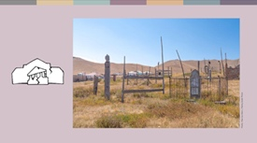 | ২০১৭ সালে, একজন বৃদ্ধ মহিলা ইসলাম থেকে খ্রিস্টান ধর্মে ধর্মান্তরিত হয়েছিলেন। তিনি দক্ষিণ কিরগিজস্তানে মৃত্যুবরণ করেন। তার মেয়ে তাকে পৌরসভার কবরস্থানে দাফন করার চেষ্টা করলে, স্থানীয় ইমামের নেতৃত্বে একটি দল সহিংসভাবে প্রতিবাদ করে। বিষটির প্রতি জনসাধারণের নজর বাড়তে থাকলে কর্তৃপক্ষের টনক নড়ে কিন্তু ইতোমধ্যে বারংবার কবরটি খনন করা হয়। অপরাধীদের অভিযুক্ত করা হলে ধর্মান্তরিতদের বিরুদ্ধে উগ্র কণ্ঠস্বরগুলো ধীরে ধীরে নেমে আসে।
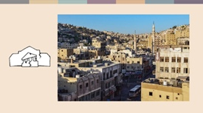 | কর্তৃপক্ষ প্রায়ই পরিবার, ধর্মীয় বা বিশ্বাসকেন্দ্রিক সমাজে সংঘটিত লঙ্ঘনগুলোর ক্ষেত্রে হস্তক্ষেপ করতে ব্যর্থ হয়। নাদিয়া, জর্ডান দেশের ২২ বছর বয়সী একটি খ্রিস্টান মেয়ে এবং বিশ্ববিদ্যালয়ের ছাত্রী। সে তার সহপাঠী মুসলমান একটি ছেলের প্রেমে পড়েছিল। তার পরিবার জানতে পেরে তাকে বাড়ি থেকে বের হতে দিতে অস্বীকার করে এবং তার উপর নির্যাতন চালায়। নাদিয়া পালিয়ে যেতে সক্ষম হয় কিন্তু দুই মাস পর তার বাবা তাকে খুঁজে বের করে হত্যা করে। আদালত তার 'সম্মান' বা মর্যাদা দ্বারা প্ররোচিত হত্যার অভিসন্ধিকে একটি সহনীয় ঘটনা বলে বিবেচনা করে কারাগারে না পাঠানোর সিদ্ধান্ত নেয়।

 | উপসংহার
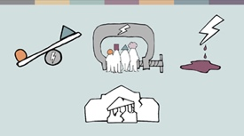 | এই উপস্থাপনায় আমরা সরকার এবং সমাজের মানুষদের দ্বারা সংঘটিত বৈষম্য, সীমাবদ্ধতা এবং সহিংসতার দিকে দৃষ্টি দিয়েছি। জনগণকে রক্ষা করতে রাষ্ট্রীয় ব্যর্থতার উপরও আলোকপাত করেছি।  আমরা যে গল্পগুলি শুনেছি তা থেকে আমরা কয়েকটি সিদ্ধান্তে উপনীত হতে পারি:
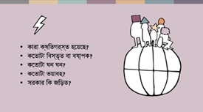 | - লঙ্ঘন সব ধরনের দেশেই ঘটে এবং সব ধর্ম ও বিশ্বাসের মানুষকে প্রভাবিত করে। বিভিন্ন প্রেক্ষাপটে পার্থক্য কেবল কে প্রভাবিত হচ্ছে, লঙ্ঘনের ব্যাপকতা কেমন, কতোটা ঘন ঘন ঘটছে, কতোটা গুরুতর, এবং সরকার এই ধরনের লঙ্ঘনের সাথে কতোটা জড়িত।
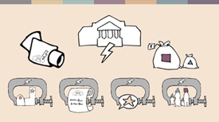 | - বিভিন্ন ধরনের আইন এবং সরকারী নীতি অধিকার লঙ্ঘনের জন্য দায়ী হতে পারে।
 | - সাধারণত, সংখ্যালঘুরা সবচেয়ে বেশি ক্ষতিগ্রস্ত হয়, সেইসঙ্গে সংখ্যাগরিষ্ঠদের মধ্যে যারা ভিন্নধারার চিন্তা করে তারাও। তবে সংখ্যাগরিষ্ঠ সমাজগুলোও লঙ্ঘনের দ্বারা ক্ষতিগ্রস্ত হতে পারে - বিশেষ করে জঙ্গী সহিংসতার দ্বারা।
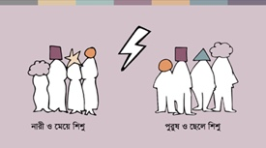 | - আমরা যে গল্পগুলি শুনেছি সেগুলি থেকে দেখা যায় যে, ধর্ম বা বিশ্বাসের স্বাধীনতার লঙ্ঘনগুলি কীভাবে অন্যান্য অধিকারের লঙ্ঘনকেও জড়িত করে - যেমন, শিক্ষার অধিকার বা বিবাহের অধিকার বা জীবন যাপনের অধিকার। ঘৃণাত্মক অপরাধ, জোরপূর্বক বিবাহ, সম্মান বা মর্যাদা দ্বারা প্ররোচিত হত্যা, জোরপূর্বক বন্ধ্যাকরণ থেকে শুরু করে পুরুষ এবং নারীদের উপর কীভাবে পৃথক ধরনের প্রভাব পরে তা অনেক গল্পতেই আমরা দেখতে পেয়েছি।
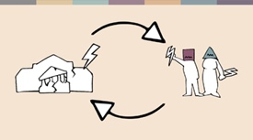 | - কয়েকটি গল্প থেকে জেনেছি যে, অধিকার লঙ্ঘন, লঙ্ঘন ঠেকাতে সরকারের ব্যর্থতা এবং সরকার দ্বারা সংঘটিত লঙ্ঘন কীভাবে একটি অন্যটিকে আরও জোড়ালো করে তুলে এবং একটি দুষ্টচক্রের সূচনা করে।
ধর্ম বা বিশ্বাসের স্বাধীনতা লঙ্ঘন সাধারণ মানুষের জন্য ব্যাপক দুর্ভোগ ও কষ্ট বয়ে আনে। এর ফলে সমাজও অস্থিতিশীল হয়ে ওঠে। পরিণতিতে, সবাই অর্থনৈতিক ও সামাজিক অনিশ্চয়তার শিকার হয়।
আমরা যেই হই না কেন, যে ধর্মীয় বা বিশ্বাসকেন্দ্রিক সমাজের অংশভূতই হই না কেন, নিজেদের দেশে সকল মানুষের জন্য ধর্ম বা বিশ্বাসের স্বাধীনতাকে সম্মান করার মাধ্যমে আমরা অনেক কিছু অর্জন করতে পারি। সব ক্ষেত্রেই দেখা যায় যে, একই বিশ্বাসে বিশ্বাসী মানুষ যারা অন্যান্য দেশে সংখ্যালঘু হিসেবে বাস করে, তাদের জন্য সম-অধিকারের প্রতিষ্ঠা দেখতে আমরা অধীর অপেক্ষায় থাকি। প্রত্যেকের জন্য সমান অধিকার, সবার জন্য একটি সুখী, নিরাপদ পৃথিবী তৈরি করবে।

স্থানীয় সূত্র
The Guardian, https://www.theguardian.com/world/2013/feb/27/bahai-student-expelled-iranian-university
Forum 18, https://www.forum18.org/archive.php?article_id=2508
US State Dept., https://www.state.gov/reports/2020-report-on-international-religious-freedom/algeria/
Forum 18, https://www.forum18.org/archive.php?article_id=2555
The Leaflet, https://www.theleaflet.in/india-needs-to-overhaul-laws-on-interfaith-marriage-and-religious-conversion/
Forum Asia, https://www.forum-asia.org/?p=7086
UK Parliament, https://edm.parliament.uk/early-day-motion/57474/maira-shahbaz-and-child-abduction-forced-conversion-and-marriage-in-pakistan
BBC news, https://www.bbc.com/news/world-africa-55756834
স্থানীয় সূত্র
New York Times, https://www.nytimes.com/2019/04/14/technology/china-surveillance-artificial-intelligence-racial-profiling.html
সূত্র: নিরাপত্তার কারণে প্রকৃত নামের পরিবর্তে ছদ্মনাম মারিয়া ব্যবহার করা হয়েছে।
RioOnWatch, https://rioonwatch.org/?p=40117
The Swedish National Council for Crime Prevention, https://www.bra.se/om-bra/nytt-fran-bra/arkiv/press/2021-03-31-islamofobiska-hatbrott-yttrar-sig-i-manga-olika-former.html
Sabrang India, https://sabrangindia.in/article/stop-targeting-discriminating-against-and-attacking-vendors-and-hawkers-national-hawker
Open Doors UK, https://www.opendoorsuk.org/persecution/world-watch-list/burkina-faso
United States Congress, https://www.congress.gov/116/bills/s894/BILLS-116s894is.xml
The Guardian, https://www.theguardian.com/world/2020/sep/04/muslim-minority-teacher-50-tells-of-forced-sterilisation-in-xinjiang-china
Forum 18, https://www.forum18.org/archive.php?article_id=2248
স্থানীয় সূত্র

